Thème 1 Activité n°15 : Des ions dans les eaux minérales (p 80)
Capacités exigibles:
→ Déterminer la charge électrique d’ions monoatomiques courants à partir du tableau périodique.
→ Nommer les ions : H + , Na + , K + , Ca 2+ , Mg 2+ , Cl - , F - ; écrire leur formule à partir de leur nom.
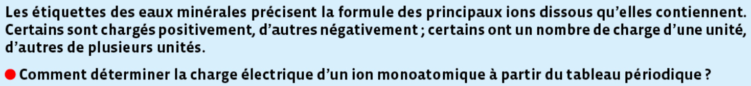
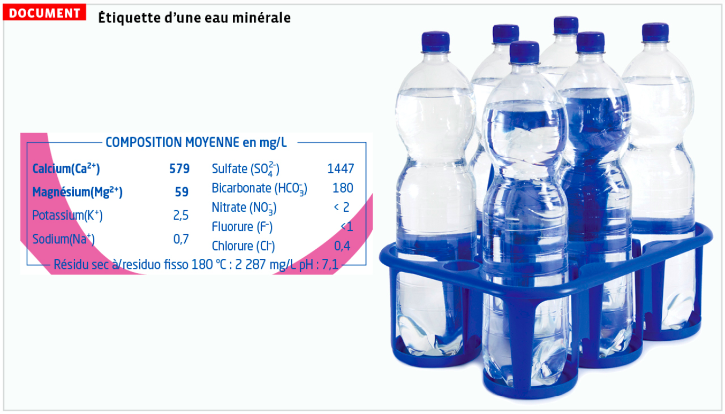
Questions
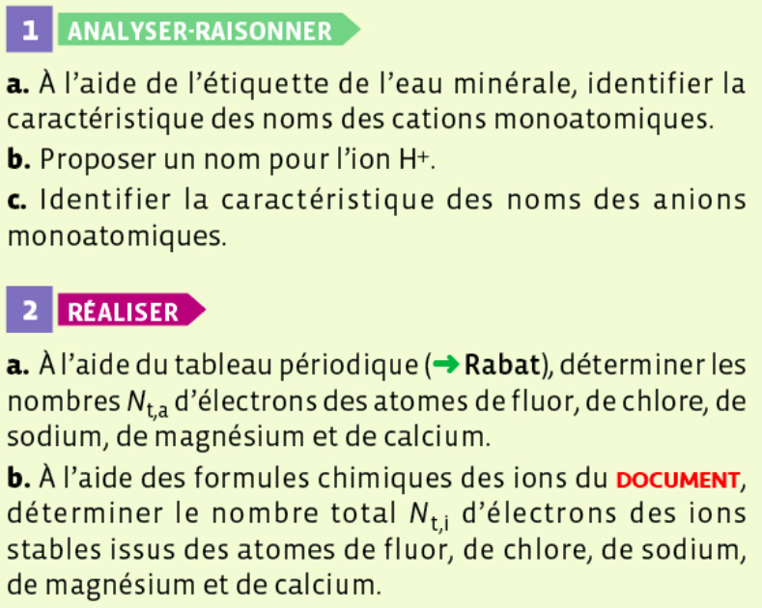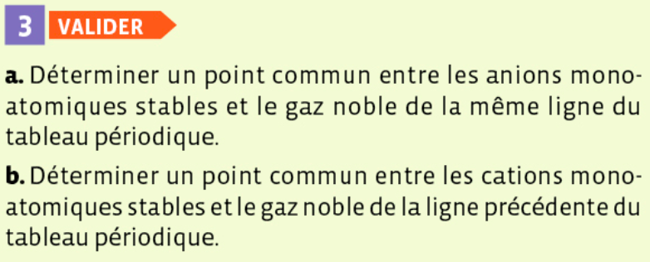
Lien vers tableau périodique : classification périodique des éléménts

